《操作系统》课程实验报告
实验名称 | 消息的创建、发送与接收 |  |  |  |  | 实验序号 | 4
姓 名 | 吴珊珊 | 系院专业 | 信管 | 班 级 | 15 | 学 号 | 10207150480
实验日期 | 2012年12月 |  | 指导教师 | 丘文峰 |  | 成 绩
一、实验目的和要求
1. 了解什么是消息 熟悉消息传送的机理
2. 学会创建消息和共享区
3.比较消息与共享区这两种消息机制的异同

二、实验预习内容
1．消息的创建、发送和接收
2．共享存储区的创建，附接和断接
3. 使用系统调用msgget()，msgsnd(), msgrev()及msgctl()，了解这些函数的应用。

三、实验设备
配置名 配置参数
硬盘 ≥8GB
内存 ≥1GB
磁盘文件格式 NTFS, 以支持大的镜像文件
操作系统 Win32 XP +
软件 irtualBox Red Hat Linux Server ISO安装软件包
四、实验内容及步骤
1. 运行VirtualBox
2.双击打开上节课创建的Rea Hat Linux
3.消息的创建、发送和接收：使用系统调用msgget()，msgsnd(), msgrev()及msgctl()编制一长度为1K的消息发送和 接收的程序。
4. 共享存储区的创建，附接和断接：使用系统调用shmget(), sgmat(), smgdt(), shmctl()，编制一个与上述相同功能的程序
五、实验结果、分析与心得
1． 《粘贴你的结果》可以截屏
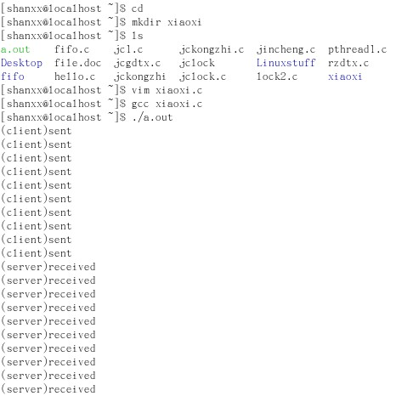
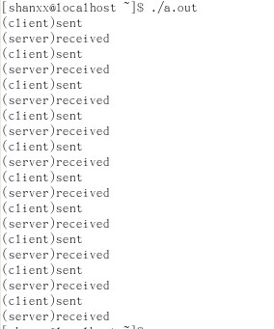

2.分析你的结果
(1) 消息队列的建立比共享区的设立消耗的资源少.前者只是一个软件上设定的问题,后者需要对硬件操作,实现内存的映像,当然控制起来比前者复杂.如果每次都重新进行队列或共享的建立,共享区的设立没有什么优势。
(2) 当消息队列和共享区建立好后,共享区的数据传输,受到了系统硬件的支持,不耗费多余的资源;而消息传递,由软件进行控制和实现,需要消耗一定的CPU资源.从这个意义上讲,共享区更适合频繁和大量的数据传输.
(3) 消息的传递,自身就带有同步的控制.当等到消息的时候,进程进入睡眠状态,不再消耗CPU资源.而共享队列如果不借助其他机制进行同步,接受数据的一方必须进行不断的查询,白白浪费了大量的CPU资源.
3.心得
经过反复的练习，较熟悉Red Hat Linux操作系统的环境;掌握Red Hat Linux 系统下各类常用的命令使用，加深巩固了这方面的知识。不怕麻烦，尽管在做作业之前对此了解甚少，但是经过探索，不但学到不少东西还可以改善学习方法。

教师评语：

成绩:

教师签字：

实验报告编写说明：

- 实验名称和实验编号：填写以所用实验指导书内容为准；
- 系院专业：填写学生所在的系院和专业中文名称，可以简述（如计算机科学与技术）；
- 班级：填写学生所在的自然班号（7位）；
- 实验目的和要求、实验项目摘要：填写以所用实验指导书内容为准；
- 实验预习内容：填写学生实验前所做的准备情况（包括资料查阅和上机预学）；
- 实验结果与分析：填写实验结果完成情况和实验中所遇问题及解决方法（或体会）；
- 成绩：由指导教师填写，采用中文五级制。

注：* 实验报告填写时，注意输入信息的字体格式（宋体、五号），如果用复制应采用选择性粘贴的 “无格式文本”方法完成；
* 实验结果文件另外送交存档（文件目录存储结构由指导教师指定）。

